Caderno de GIT

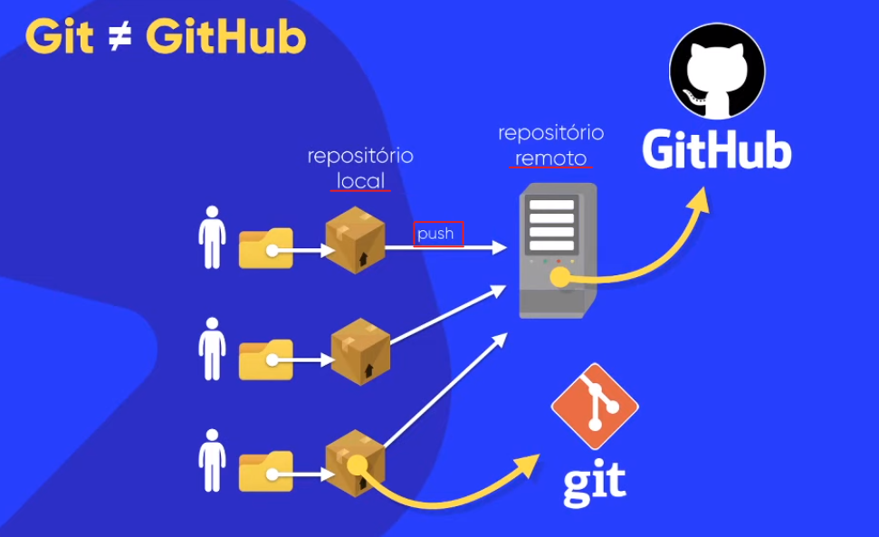

GIT é um software de controle de versão, um repositório local. Vantagens:
- Controle de histórico
- Trabalho em equipe
- Organização

O Git surgiu em 2005 como resultado de um conflito entre Linus Torvalds e os desenvolvedores do BitKeeper. Até então, o BitKeeper era a ferramenta utilizada pela comunidade de desenvolvimento do kernel Linux para gerenciar seu código. No entanto, quando a relação entre a comunidade e a empresa responsável pelo BitKeeper se deteriorou, a ferramenta passou a ser paga, criando a necessidade de uma alternativa gratuita. Esse evento motivou a comunidade a criar sua própria solução, levando ao desenvolvimento do Git.

Para baixar, pesquise por Git SCM – Source Code Management e, depois que instalar, configure o VSCode como editor padrão de código e o GitBash como terminal padrão.

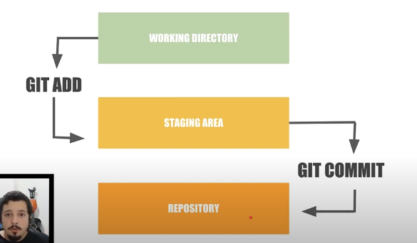
Working Directory é o diretório local onde são realizados trabalhos diretamente nos arquivos do projeto. É nesse local que se criam, modificam e excluem arquivos durante o desenvolvimento. Em essência, o Working Directory representa a cópia ativa do projeto, refletindo o estado atual do código em desenvolvimento.

Staging area (Área de Preparação ou Índice) é uma área intermediária onde as alterações são preparadas antes do commit. Ela funciona como uma "prévia" do que será registrado no repositório Git. Quando alterações são feitas no Working Directory e se deseja que essas alterações sejam controladas pelo Git, é necessário adicioná-las à Staging Area.

Repository (diretório oculto .git) é onde o Git armazena os metadados que mantém todo o histórico do seu projeto, incluindo todos os commits e informações sobre branches, tags e referências. O repositório pode estar tanto local (no seu computador) quanto remoto (como no GitHub, GitLab, Bitbucket, etc.).

Fluxo de Trabalho Simplificado

- Working Directory: O código é alterado, com a criação ou modificação de arquivos.
- Staging Area: Utiliza-se o comando git add para preparar as alterações. Nesse momento, as mudanças ainda não foram registradas permanentemente.
- Repository: Ao executar o comando git commit, as mudanças que estavam na Staging Area são registradas permanentemente no repositório, mantendo-se um histórico das alterações realizadas.

Os 3 estados de arquivos versionados por GIT?

- Modified indica que o arquivo foi alterado, mas ainda não foi feito o commit no banco de dados.
- Prepared Refere-se ao momento em que a versão atual de um arquivo modificado é marcada para fazer parte do próximo commit.
- Committed significa que os dados estão armazenados de forma segura no banco de dados local.

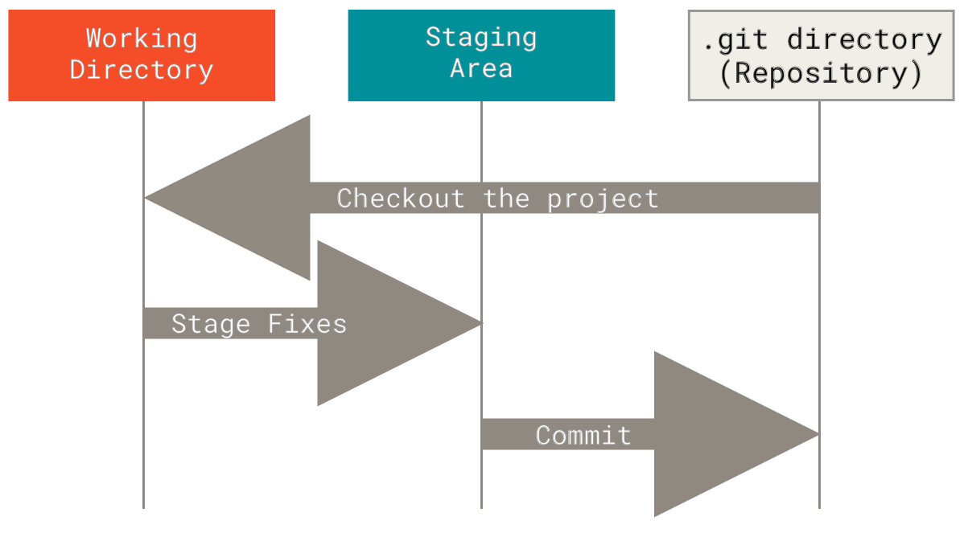

Dicionário de termos

- commit é salvar nova versão do projeto no repositório local, podendo ser considerado como um marco ao longo do cronograma de um projeto. Todo commit conta com um id único e traz uma referência aos commits anteriores. Assim, através dessa cadeia de commits, o Git registra um histórico completo de todos os commits realizados no repositório.
- push é empurrar: salvar no repositório remoto (upload)
- pull é puxar: trazer para o repositório local (download)
- fetch é ir_buscar_e_trazer: sincronizar a versão do projeto do repositório GitHub com a guardada no repositório Git, fazendo assim, um pull ou push.
(Realize essa operação sempre que iniciar o GitHubDesktop)
- issues são criadas para publicar problemas ainda sem solução ou dúvidas, interagindo com a comunidade. Cuidado para não duplicar issues! Sempre verifique se já não existe uma semelhante.
- fork é bifurcar: trata-se de um conceito, faz uma cópia do projeto original(main) para fazer alterações sem afetar o projeto original, ficando disponível como um novo repositório na sua conta GitHub
- local machine repositório local onde são salvos os projetos versionados pelo Git
- clone é um comando, faz o download de um repositório para a sua Local Machine, porém não fica disponível no seu repositório remoto (GitHub)
- upstream é o repositório original, de onde todo o fluxo de forks começa.
- origin é o nome padrão dado ao repositório remoto principal de um projeto
- feature é uma funcionalidade do sistema que entrega um benefício ou resolve um problema. Ao criar features, crie também novas branches, por segurança.
- Master main é o tronco, o repositório principal, a versão estável do projeto. Evite commitar na main!
- branch é uma ramificação do repositório, tornando-se assim uma nova versão. Ao criar branches, torna-se possível o desenvolvimento de projetos em equipe
Por segurança, crie novas branches quando for programar novas features.
- pull request é uma proposta de contribuição, propõe que os mantenedores incorporem as alterações do seu fork para o repositório original. Para isso, faça um fork (git clone), crie uma branch, resolva o problema e envie para revisão de outro mantenedor do projeto através de uma pull request.
- merge significa mesclar históricos.
É o processo de integrar uma branch derivada (por exemplo, uma branch de feature associada a uma pull request) à branch principal (main ou develop).
Ao executar um merge, o Git cria um commit de merge que passa a representar uma nova versão da branch de destino, preservando o histórico completo das branches envolvidas.
Durante o merge, conflitos podem ocorrer quando duas ou mais branches modificam as mesmas linhas de um arquivo. Nesses casos, o desenvolvedor deve resolver manualmente os conflitos antes de concluir a operação.
- rebase Rebase é uma operação usada para reescrever o histórico de commits, reaplicando commits de uma branch sobre outra base mais recente.
Um uso comum do rebase é atualizar uma branch de feature (criada a partir da main) com os commits que foram adicionados à main após o seu fork.
Com isso, a branch de feature passa a ter um histórico linear e atualizado, permitindo identificar e resolver conflitos antes do merge.
Após um rebase bem-sucedido e validado, o merge na main tende a ocorrer sem conflitos e sem a criação de um commit de merge, mantendo o histórico mais limpo.
- HEAD é um ponteiro especial que indica o estado atual do repositório, apontando para o commit ou branch atualmente ativo.
Para referenciar commits anteriores ao HEAD, utilizam-se as seguintes notações:
  - HEAD~1: Um commit antes do HEAD.
  - HEAD~2: Dois commits antes.
  - HEAD^: commit pai (especialmente útil em commits de merge)
- rebase interativo permite editar, reorganizar, combinar ou remover commits, com o objetivo de manter um histórico linear e coeso, sem a criação de commits de merge.
Exemplo de procedimento para alterar o penúltimo commit:
  - git rebase -i HEAD~2
  - No editor de texto, alterar pick para edit no commit desejado, salvar e fechar o editor
  - git add .
  - git commit –amend
  - alterar a mensagem de commit, salvar e fechar o editor de texto
  - git rebase –continue # reaplica os commits seguintes
  - git push –force-with-lease # é necessário quando o histórico já foi enviado ao repositório remoto, pois o rebase gera novos hashes de commit.
Ele é mais seguro que --force, pois evita sobrescrever trabalho remoto inesperadamente.

- .gitignore esse arquivo oculto localizado na raiz do projeto serve para ignorar outros arquivos, não versionando-os localmente e, assim, não pedindo push para o repositório remoto
- GitHub é uma plataforma que utiliza o Git para formar um Repositório Remoto, é também um ambiente de encontro de desenvolvedores para troca de conhecimentos, semelhante a uma rede social. Foi vendido em 2018 para a Microsoft por mais de US$7 bilhões. As vantagens de contribuir com Open Sources no GitHub são: Hospedagem de código-fonte, Repositório ilimitado GitHub Pages, Colaboração, Forks, Rede social, Melhorar seus conhecimentos de desenvolvimento, Aprender com outros devs.
- ReadMe é essencial para fornecer informações sobre o projeto, incluindo seu propósito, como instalá-lo, suas principais características e como outras pessoas podem contribuir. Ele ajuda a tornar o projeto mais acessível e colaborativo.
- WIKIs são recursos para criar documentações simples e navegáveis.
- GitHub Pages é um serviço oferecido pelo GitHub para hospedagem de páginas web estáticas. Após a configuração, o site estará disponível no endereço:
https://<nome-de-usuario>.github.io/<nome-do-repositorio>/
- GitHub Gist também é um serviço oferecido pelo GitHub, para compartilhamento de snippets de códigos e documentos de maneira rápida e simples. Ele ideal para situações em que não faz sentido criar um repositório completo, mas deseja manter a rastreabilidade e a facilidade de compartilhar um trabalho.
- Releases é uma interface no GitHub vinculada às tags do histórico do repositório, criada para facilitar a criação, publicação e acesso a informações do projeto, como: versões do software, changelogs, documentação, instaladores e outros artefatos.

Comandos
echo "este é o conteúdo" >> README.md cria um arquivo

git init cria um novo repositório

git add README.md adiciona o arquivo para a staging area
- git add . adiciona todos os arquivos modificados para a staging area

git commit -m "first commit" Parâmetros:
- -m é seguido de uma string (a mensagem) que descreve as alterações.
- -a para adicionar automaticamente todos os arquivos que já estão sendo rastreados (modificados)
- --amend modificar / sobrescrever o último commit do histórico. Ele permite corrigir mensagens de commit, adicionar ou remover arquivos, ou até mesmo alterar completamente o conteúdo do commit mais recente. Deve ser utilizado com prudência e apenas quando o commit em questão ainda não foi enviado ao repositório remoto. Se desejar sobrescrever o commit do repositório remoto, utilize o comando: git push --force

git remote add origin https://github.com/JhonnyRodrigues/learning-git.git configura um repositório remoto ao repositório local. Isso permite enviar (push) e buscar (pull) alterações entre os repositórios local ↔ remoto.
- git remote -v lista os repositórios remotos associados ao repositório local

git status exibe o estado atual do repositório

git log Lista os commits realizados na branch atual
- git log <nome-da-branch> Lista os commits da branch específica
- git log --oneline Exibe commits em formato compacto
- git log --format="%h %an %ar %s" lista os commits com o hash abreviado, seguido do nome do autor, seguido do tempo relativo, seguido da mensagem
- git log --graph visualiza a linha do tempo dos commits com suas ramificações

git pull usado para atualizar o repositório local com as alterações do repositório remoto. Ele combina dois comandos:
- git fetch baixa as atualizações do repositório remoto.
- git merge mescla as alterações remotas na branch atual.

git push Envia commits feitos no repositório local para o repositório remoto
- git push origin main Envia a branch “main” para o repositório remoto
- git push origin --delete <nome-da-branch> exclui uma branch do repositório remoto
- git push --set-upstream origin main Atualiza a referência da branch principal no repositório remoto

git clone https://... clona um repositório remoto para o repositório local

git branch gerenciar branches: consultar, trocar, renomear, deletar
- git branch -m <nome-da-branch> renomeia a branch atual
- git branch -d <nome-da-branch> exclui a branch local
- git branch -r consulta as branchs existentes no repositório remoto
- git branch -a lista todas as branchs, nos repositórios local e remoto

git checkout consultar branches. Após atualização do GIT, outras funções desse comando foram divididas em comandos mais específicos: switch e restore.
- git checkout <commit-hash> visualizar o estado do repositório em um commit específico

git switch <branch> altera para outra branch.
- git switch -c <nova-branch> cria nova branch e já alterna para ela

git restore . restaura o diretório atual para o estado do último commit.
- git restore <arquivo> restaura arquivo para o estado do último commit.
- git restore --staged <arquivo> Desfaz o comando git add. Ou seja, remove o arquivo da staging area (índice), desfazendo a preparação do arquivo para o próximo commit, sem alterar seu conteúdo no diretório de trabalho.
- git restore --source <commit-hash> <arquivo> restaura arquivo para o estado de um commit específico (viagem no tempo)

git revert <hash-do-commit> é utilizado para reverter um commit específico no histórico do Git, criando um novo commit que desfaz as alterações do commit selecionado, sem alterar o histórico existente.

git reset [<modo>] <commit> seu comportamento depende do modo especificado:
- --soft: Apenas move o HEAD para o commit especificado.
- --mixed (padrão): Move o HEAD para o commit e desfaz as alterações no índice, mas mantém no diretório de trabalho.
- --hard: Move o HEAD para o commit declarado e remove todas as alterações do índice e do diretório de trabalho.
- git reset --soft HEAD~1 Isso vai remover o último commit e manter todos os arquivos alterados no stage (útil quando esquecer pull antes do commit)
- git reset --hard HEAD~1 Retorna o repositório ao estado do penúltimo commit, ou seja, exclui o último commit (“em caso de emergência, quebre esse vidro”)
- git reset -- arquivo_indesejado.txt remove um arquivo da área de staging (índice)

git show mostra os detalhes do último commit (assumindo o HEAD como padrão)
- git show <hash do commit> exibe detalhes sobre um commit específico

git diff mostra as diferenças entre dois estados. Quando não forem passados parâmetros adicionais, mostra as diferenças entre o que não foi adicionado à staging area (ou seja, quando não foi feito o git add) e o último commit. Ou seja, compara o estado atual do projeto com o último commit.
- git diff --cached mostra as diferenças entre a staged area e o último commit
- git diff <commit1> <commit2> Compara dois commits específicos
- git diff <commit3>..<commit7> Compara diferenças entre um intervalo
- git diff <branch1> <branch2> Mostra as diferenças entre duas branches. Útil para revisar o que mudou antes de um merge.
- git diff <caminho/do/arquivo> Mostra as diferenças de um arquivo específico em relação ao índice ou ao último commit.
- git diff --stat mostra o resumo das mudanças, apenas os arquivos alterados e o número de inserções/remoções

git rebase <branch-main> Reescreve o histórico da <branch-new-feature>, aplicando os commits dela no topo dos commits atuais da <branch-main>, criando um histórico linear. Nota: para aplicar esse comando, é necessário estar na <branch-new-feature>. O rebase altera o histórico da branch atual, então evite usá-lo em branches compartilhadas.
Também permite reescreve o histórico de commits, permitindo reorganizar, editar, unir, dividir ou remover commits anteriores.

git merge <branch-new-feature> Combina as alterações da <branch-new-feature> na <branch-main>. Isso pode:
- Criar um merge commit (se houver divergências ou se a <branch-main> recebeu novos commits desde a criação da <branch-new-feature>).
- Realizar um fast-forward (se a <branch-main> estiver no mesmo ponto ou atrás da <branch-new-feature>).
Nota: Para aplicar esse comando, é necessário estar na <branch-main>. É mais seguro para projetos colaborativos, pois não reescreve histórico.

git cherry-pick <hash-do-commit> é usado para aplicar alterações de um ou mais commits específicos a outra branch. Ou seja, em vez de mesclar um conjunto completo de alterações, como acontece em um merge, o cherry-pick permite selecionar commits específicos para replicar em outra branch.
- git cherry-pick <hash1> <hash2> <hash3> aplicar para vários commits
- git cherry-pick <hash1>..<hash3> aplicar para um intervalo de commits
- git cherry-pick --no-commit <hash-do-commit> Por padrão, o cherry-pick cria um novo commit na branch de destino mas é possível aplicar as alterações ao staging area sem criar um commit imediatamente, permitindo ajustar as alterações antes de realizar o commit.

git stash é usado para salvar temporariamente as alterações feitas no working directory e na staging area, sem incluí-las em um commit. Isso é útil quando você precisa mudar de branch ou trabalhar em outra tarefa, mas não quer perder ou commitar o trabalho em andamento. Os stashes são salvos empilhados. Após usar o comando, o diretório de trabalho e a área de staging são limpos, retornando ao estado do último commit.
git stash push -m “nomeando o estado em que parei”
- git stash save "Trabalho parcial na funcionalidade X" Salva as alterações atuais no stash com uma mensagem opcional.
- git stash list Lista todos os stashes salvos.
- git stash apply stash@{0} Aplica as alterações de um stash específico ao diretório de trabalho, sem removê-las do stash.
- git stash pop Aplica as alterações do último stash, e remove o stash da pilha.
  - git stash pop 1 Aplica as alterações de um stash específico da pilha
- git stash drop Remove a última stash adicionada à pilha
- git stash drop stash@{0} Remove um stash específico da pilha.
- git stash clear Remove todos os stashes da pilha.

git tag marca pontos importantes na história do repositório, como versões de software (releases). Há dois tipos principais de tags:
- Lightweight Tag: usada para marcações rápidas ou temporárias. É apenas uma referência simples que aponta diretamente para um commit. Não contém nenhum metadado adicional.
git tag nome-da-tag cria uma tag apontando para o último commit do branch atual.
git tag <versao1.0> <hashabc123> cria tag em um commit específico
- Annotated Tag: É mais robusta e inclui metadados como assinatura GPG (opcional), autor, e-mail, data e mensagem (opcional). Usada para marcar lançamentos de software ou eventos significativos.
git tag -a <nome-da-tag> -m "Primeira versão estável" cria uma tag com anotações para o commit atual.
git tag -a <nome-da-tag> <hash-do-commit> -m "Primeira versão estável" cria tag em um commit específico
- git tag lista todas as tags
- git show <nome-da-tag> mostra detalhes de uma tag
- git push origin <nome-da-tag> empurra a tag específica para o repositorio remoto
- git push --tags empurra todas as tags ao repositorio remoto
- git tag -d <nome-da-tag> deleta uma tag específica do repositorio local
- git push origin --delete <nome-da-tag> deleta uma tag específica no repositorio remoto
- git tag -s <nome-da-tag> -m "Teste de assinatura" cria uma tag assinada. Essa assinatura é criada usando uma chave GPG para autenticar o autor da tag e garantir sua integridade.
- git tag -v <nome-da-tag> verifica assinatura da tag. Se a tag não tem assinatura, o comando resultará em um erro.

git blame <arquivo> mostra quem alterou cada linha de um arquivo e quando isso aconteceu.
- git blame -L <linha_inicial>,<linha_final> <arquivo> Limita o blame a um intervalo de linhas.

Para executar GIT usando CLI (terminal), adicione à variável de ambiente global PATH o caminho dos executáveis, por padrão encontrados em:
- C:\Program Files\Git\cmd (se for usar o Prompt ou Powershell)
- C:\Windows\System32\OpenSSH (se for usar chaves publica/privada)

Ao vincular um repositório remoto ao repositório local, via comando git remote add, é preciso utilizar algum protocolo seguro, como HTTPS ou SSH. No caso de se utilizar o protocolo SSH, devemos gerar uma chave SSH em nosso computador, além de cadastrá-la em nossa conta do GitHub. Isso é necessário para garantir a autenticação, pois o GitHub checa se quem está realizando o push dos commits tem permissão para realizar tal ação.

No Visual Studio Code, o Git usa letras e ícones para indicar o status dos arquivos em relação ao repositório Git. As sinalizações são:

- U (Untracked): O arquivo é novo e não está sendo rastreado pelo Git.
- M (Modified): O arquivo foi modificado e ainda não foi adicionado ao staging area.
- A (Added): O arquivo foi adicionado ao staging area com o comando git add, mas ainda não foi incluído em um commit.
- R (Renamed): Indica que o arquivo foi renomeado ou movido para outro diretório e o Git reconheceu essa mudança.
- D (Deleted): O arquivo foi removido e a remoção ainda não foi confirmada com um commit.
- C (Copied): O arquivo foi copiado de outro lugar e o Git detectou a relação entre os dois arquivos.
Sinalizações adicionais vistas no terminal Git:
- ?? (Untracked): Similar ao U, indica que o arquivo é novo e ainda não está sendo rastreado.
- !! (Ignored): O arquivo está ignorado porque foi especificado no arquivo .gitignore.
- AM: O arquivo foi adicionado ao staging area e modificado novamente antes de um commit.
- MM: O arquivo foi modificado no staging area e modificado novamente no diretório de trabalho.
- UU (Unmerged): Indica um conflito de mesclagem (merge). Esse estado ocorre quando dois commits modificaram o mesmo arquivo e o Git não conseguiu resolver o conflito automaticamente.
O VS Code também usa cores e ícones para complementar as letras:
- Verde: Arquivos novos (untracked).
- Azul: Arquivos no staging area.
- Amarelo: Arquivos modificados, mas não no staging area.
- Branco: Arquivos sem alteração

Boas Práticas

As mensagens dos commits devem ser simples e objetivas. A seguir, listamos algumas orientações para isso:
- Evite commitar primeiro na main!
- Mantenha a mensagem curta e concisa:
- Uso de verbo no infinitivo: adicionar”, “corrigir” ou “atualizar”. Em sequência, são adicionados detalhes concisos da mudança.
Por exemplo: “Atualizar texto do título da página”.
- Evite detalhes técnicos: Esses detalhes podem ser adicionados nos comentários de código ou na documentação.

É importante ter em mente que a mensagem do commit é uma forma de documentação do histórico das mudanças que ocorreram ao longo do código. A pessoa que ler essa mensagem pode não ter conhecimento do contexto original. Assim, garanta que suas mensagens de commit tenham clareza e sejam suficientemente descritivas.

Um commit deve ser realizado sempre que você finalizar uma tarefa específica ou resolver algum bug. Isso mantém o histórico de commits claro e rastreável, de modo que seja possível entender o que foi feito em cada commit.

Assim, é importante realizar commits frequentemente. Porém, evite realizar commits muito pequenos ou muito grandes, pois isso pode tornar difícil o seu entendimento.

Lembre-se de nunca realizar um commit de um código que você sabe que contém bugs. O ideal é que o commit contenha somente código funcional.

Conventional Commits
É uma especificação para padronizar mensagens de commits, tornando-as legíveis para humanos e máquinas. Isso facilita o rastreamento de mudanças e automações, como geração de changelogs e controle de versões. Ela segue um formato simples: <tipo>(escopo opcional): <descrição> Exemplos:
- feat(auth): add OAuth2 support // fix(ui): resolve button alignment issue
- feat(autenticação): adicionar suporte ao OAuth2
- fix(interface): corrigir problema de alinhamento do botão

